

Modul 9
Disusun Oleh :
Dedik Romahadi, ST., M.Sc
Sub-CPMK 4.2 - Memahami pemodelan Saluran Transmisi
Sub - CPMK
Modul 6 memakai R, X, dan B saluran sebagai angka yang diketahui; modul ini menurunkannya dari geometri konduktor dan menara.
Abstrak
Program Studi : S1 Teknik Mesin
Fakultas : Teknik
myclass.mercubuana.ac·id
Pemodelan Saluran Transmisi
MODUL PERKULIAHAN
LISTRIK
Kode Mata kuliah W132500023
TEKNIK TENAGA
Disusun Oleh
Dedik Romahadi, ST., M.Sc
www.mercubuana.ac·id
🔗 MODUL INTERAKTIF
https://dedik-romahadi.github.io/Mechanical-Engineering-Courses/Teknik-Tenaga-Listrik/Modul/Modul-9.html
Pada layar masuk, pilih tombol “👁️ Mode Preview (Tanpa Login)” untuk membaca seluruh materi tanpa perlu NIM dan PIN. Untuk mengerjakan Tugas dan Forum, masuk sebagai Mahasiswa memakai NIM dan PIN.
PENDAHULUAN
Modul 6 memakai R, X, dan B saluran sebagai angka yang diketahui; modul ini menurunkannya dari geometri konduktor dan menara, lalu merakitnya menjadi model yang dapat dihitung: nominal-π dengan konstanta ABCD untuk saluran menengah, dan parameter tersebar dengan impedansi karakteristik dan konstanta propagasi untuk saluran panjang. Hasilnya adalah kemampuan meramalkan tegangan, arus, dan batas daya sebuah saluran hanya dari gambar rancangannya.
Capaian Pembelajaran (Sub-CPMK)
• Sub-CPMK 4.2: Memahami pemodelan Saluran Transmisi
• Bahan kajian: Parameter R, L, dan C saluran dari geometri (GMD/GMR, transposisi, konduktor berkas); Model nominal-π, konstanta ABCD, dan kaskade elemen sistem; Saluran panjang: konstanta propagasi, impedansi karakteristik, π-ekuivalen, SIL, dan profil tegangan.
• Indikator: Ketepatan menghitung parameter R, L, dan C saluran dari geometri; Ketepatan menerapkan model nominal-π, konstanta ABCD, dan model saluran panjang.
• Kedudukan: Pertemuan 10 dari 16, bobot penilaian Tugas 4 %, UTS 0 %, UAS 4 % (SIA).
PARAMETER DARI GEOMETRI:
RESISTANSI DAN INDUKTANSI
Saluran transmisi tidak dibeli dengan label R, L, dan C; ketiganya harus dihitung dari bahan konduktor, jari-jarinya, dan jarak antar-fasa pada menara. Persamaan (1) menurunkan induktansi dari dua jarak rata-rata geometris, GMD dan GMR, dan Persamaan (2) menggabungkannya dengan resistansi Modul 8 menjadi impedansi seri per kilometer. Gambar 1 merangkum jalannya.
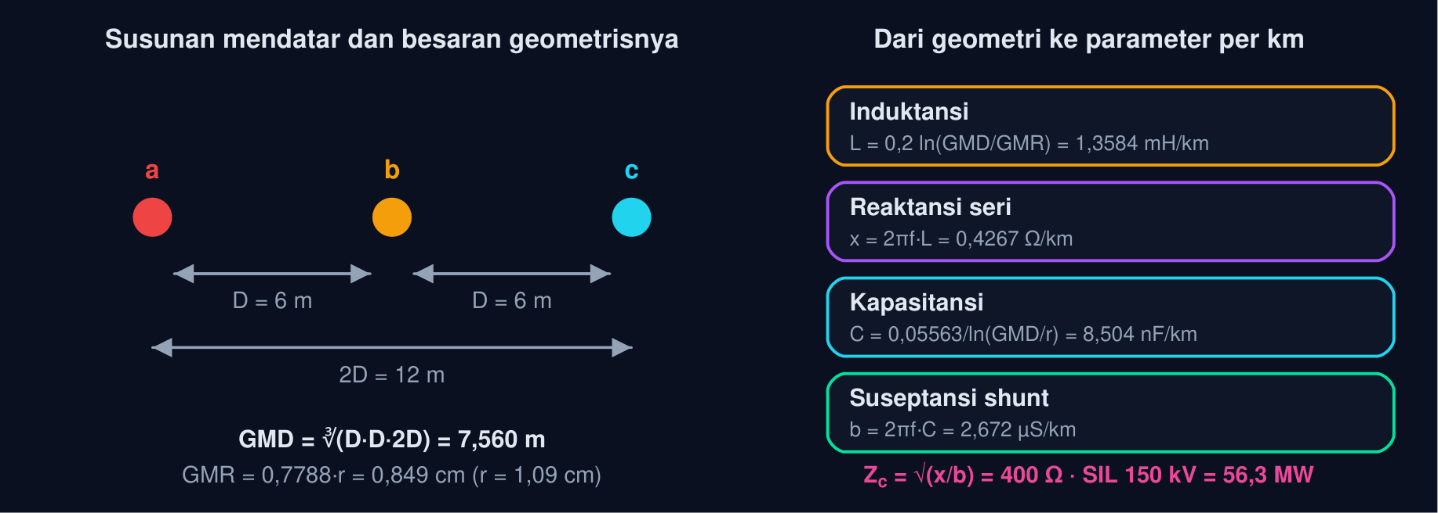
Gambar 1 — Geometri konduktor dan parameter saluran per kilometer. ACSR 240 (r = 1,09 cm) pada susunan mendatar berjarak 6 m: GMD = 7,56 m dan GMR = 0,849 cm memberi L = 1,358 mH/km dan C = 8,50 nF/km; dari keduanya lahir Z_{c} ≈ 400 Ω dan SIL 56 MW pada 150 kV.
Induktansi Saluran Tiga Fasa Tertransposisi
L = 2×10⁻⁷ ln GMD/GMR H/m = 0,2 ln GMD/GMR mH/km, GMD = ³√(D_{ab}D_{bc}D_{ca}), GMR = 0,7788 r (pejal) (1)
Susunan mendatar D = 6 m: GMD = ³√(6·6·12) = 7,560 m; GMR = 0,7788×1,09 = 0,849 cm; L = 0,2 ln (756,0/0,849) = 1,3584 mH/km; x = 2π·50· L = 0,4267 Ω/km. Untuk ACSR berlapis, GMR diambil dari tabel pabrikan (sedikit berbeda dari 0,7788 r).
📐 Persamaan (1) — Induktansi lahir dari fluks magnet di sekeliling konduktor: makin jauh fasa lain (GMD besar), makin banyak fluks yang dilingkupi, makin besar L; makin besar konduktor (GMR besar), makin kecil L. Transposisi (menukar posisi fasa tiap sepertiga panjang) membuat ketiga fasa mempunyai L rata-rata yang sama sehingga cukup satu angka per fasa. Faktor 0,7788 = e^{−1/4} memasukkan fluks di dalam konduktor.
• GMD: Jarak rata-rata geometris antar-fasa (m)
• GMR: Jari-jari rata-rata geometris konduktor (m)
• D_{ab}, D_{bc}, D_{ca}: Jarak antar-pasangan fasa (m)
• r: Jari-jari luar konduktor (m)
Resistansi dan Impedansi Seri per Kilometer
z = r_{ac} + jx = r_{ac} + j 2πf L Ω/km, Z = z ℓ (2)
ACSR 240: r_{ac} ≈ 0,12 Ω/km pada 75 °C (Modul 8), x = 0,4267 Ω/km → z = 0,12 + j0,427 Ω/km; untuk 200 km, Z = 24 + j85,3 Ω. Perbandingan x/r ≈ 3,6: pada saluran tinggi reaktansi mendominasi, itulah sebabnya studi aliran daya dan hubung singkat sering mengabaikan R.
📐 Persamaan (2) — Resistansi ditentukan bahan dan penampang (Modul 8), reaktansi oleh geometri; keduanya hampir tidak bergantung tegangan. Karena jarak fasa tumbuh bersama tegangan, x per km untuk 150–500 kV hampir sama (0,3–0,45 Ω/km); yang berubah adalah berkas, yang menurunkannya.
• z: Impedansi seri per km (Ω/km)
• r_{ac}: Resistansi AC pada suhu kerja (Ω/km)
• ℓ: Panjang saluran (km)
• Transposisi: Tanpa transposisi fasa tengah susunan mendatar mempunyai L lebih kecil dan tegangan tak seimbang 1–2 %; saluran panjang ditransposisi di 1/3 dan 2/3 panjang.
• GMR dari Tabel: ACSR berlapis: GMR ≈ 0,80–0,82 r karena inti baja tidak mengalirkan arus; tabel pabrikan memberi GMR (ft atau cm) dan x pada 1 ft spacing.
• Metode 1 Meter: Tabel lama memberi x_{a} (reaktansi pada jarak 1 m/1 ft) dan x_{d} (faktor jarak): x = x_{a} + x_{d}, hanya bentuk lain dari ln(GMD/GMR) = ln(1/GMR) + ln(GMD). x = xa + xd
• Dua Sirkit: Menara dua sirkit yang berbagi menara: induktansi tiap sirkit turun sedikit oleh kopling; dihitung dengan GMD/GMR gabungan (self dan mutual).
• Lintasan Balik Tanah: Untuk arus urutan nol (gangguan ke tanah) lintasan balik lewat tanah dengan kedalaman ekuivalen Carson ratusan meter: induktansi urutan nol 2–3 kali urutan positif.
• Satuan: 2×10⁻⁷ H/m = 0,2 mH/km = 0,3219 mH/mile; jangan mencampur GMD meter dengan GMR sentimeter tanpa mengonversi salah satunya.
Tabel 1. Susunan (ACSR 240, r 1,09 cm): GMD (m), GMR (cm), L (mH/km), x (Ω/km).
Susunan (ACSR 240, r 1,09 cm) | GMD (m) | GMR (cm) | L (mH/km) | x (Ω/km)
Mendatar D = 6 m | 7,560 | 0,849 | 1,3584 | 0,4267
Segitiga sama sisi D = 6 m | 6,000 | 0,849 | 1,3122 | 0,4122
Mendatar D = 4 m (70 kV) | 5,040 | 0,849 | 1,2773 | 0,4013
Mendatar D = 11 m (500 kV, 1 konduktor) | 13,859 | 0,849 | 1,4796 | 0,4648

📊 Cara Membaca Tabel di Atas: jarak fasa yang hampir tiga kali lipat (4 → 11 m) hanya menaikkan x sekitar 15 %, karena logaritma. Reaktansi saluran hampir tidak dapat diturunkan dengan merapatkan fasa; yang efektif adalah memperbesar GMR lewat berkas (Bagian 02). Soal C1, C2, dan C11 memakai Persamaan (1)–(2).
💡 Cara Membaca Modul Ini: Bagian 01–02 menurunkan z dan y per km dari geometri (R, L, C, berkas). Bagian 03–04 merakitnya menjadi nominal-π dan konstanta ABCD yang dapat dikaskade. Bagian 05 memperluas ke saluran panjang dengan γ dan Z_{c}, dan Bagian 06 memakai keduanya untuk SIL dan profil tegangan. Animasi memutar geometri dan panjang; Python menghitung semuanya dengan bilangan kompleks.
KAPASITANSI DAN
KONDUKTOR BERKAS
Di antara konduktor bertegangan dan tanah terbentang kapasitor raksasa yang menarik arus pengisian bahkan tanpa beban. Persamaan (3) menurunkan kapasitansi dari geometri yang sama dengan induktansi, dan Persamaan (4) memperlihatkan bagaimana konduktor berkas mengubah keduanya sekaligus. Gambar 2 membandingkan konduktor tunggal dengan berkas dua.
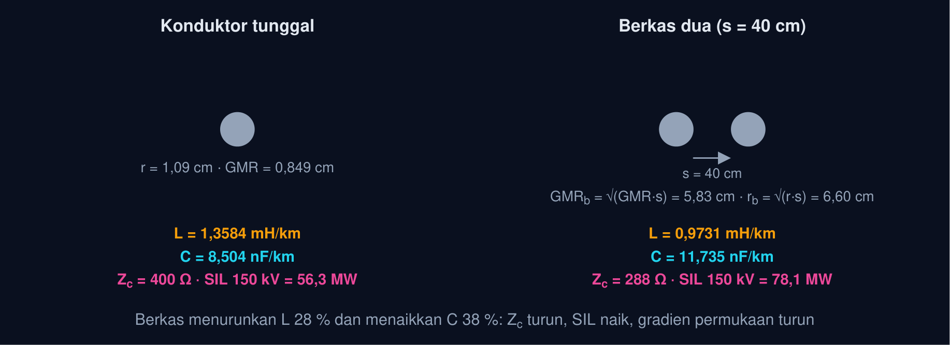
Gambar 2 — Pengaruh konduktor berkas pada L, C, dan Z_{c}. Membagi tiap fasa menjadi dua sub-konduktor berjarak 40 cm memperbesar GMR dan jari-jari efektif: L turun 28 %, C naik 38 %, Z_{c} turun dari 400 ke 288 Ω, dan SIL naik sebanding.
Kapasitansi Saluran dan Arus Pengisian
C = 2πε₀/( ln (GMD/r)) = 0,05563/( ln (GMD/r)) μF/km (fasa–netral), y = jb = j 2πf C, I_{C} = V_{L}/√3 b ℓ (3)
Susunan contoh: C = 0,05563/ln (756,0/1,09) = 8,504 nF/km; b = 2π·50· C = 2,672 µS/km; 200 km pada 150 kV menarik arus pengisian 86,6×10³×534,3×10⁻⁶ = 46,3 A per fasa dan membangkitkan 12,02 MVAR.
📐 Persamaan (3) — Kapasitansi memakai jari-jari luar r (muatan di permukaan), bukan GMR; selebihnya bentuknya cermin induktansi. Efek tanah menambah C sedikit (1–3 %) dan sering diabaikan pada saluran udara; pada kabel, isolasi berpermitivitas 2–4 dan jarak sangat dekat membuat C 20–50 kali lebih besar, sumber arus pengisian yang membatasi panjang kabel AC.
• ε₀: Permitivitas ruang hampa 8,854×10⁻¹² F/m
• r: Jari-jari luar konduktor (m)
• b: Suseptansi shunt per km (S/km)
• I_{C}: Arus pengisian per fasa (A)
Konduktor Berkas: GMR dan Jari-jari Efektif
GMR_{b} = ^{n}√(n GMR s ^{n−1}), r_{b} = ^{n}√(n r s ^{n−1}), L = 0,2 ln GMD/GMR_{b}, C = 0,05563/( ln (GMD/r_{b})) (4)
Berkas dua (s = 40 cm): GMR_{b} = √(0,849×40) = 5,83 cm, r_{b} = √(1,09×40) = 6,60 cm → L = 0,9731 mH/km, C = 11,735 nF/km. Untuk berkas 3 dan 4 (segitiga/bujur sangkar bersisi s) rumus akar-n yang sama berlaku.
📐 Persamaan (4) — Berkas adalah cara termurah 'membesarkan' konduktor secara elektrik tanpa menambah bahan: jari-jari efektif tumbuh dengan √(r·s), bukan dengan luas. Tiga akibatnya sekaligus menguntungkan saluran tinggi: reaktansi turun (batas daya naik, Modul 6), kapasitansi naik (Z_{c} turun, SIL naik), dan gradien permukaan turun (korona, Modul 8).
• n: Jumlah sub-konduktor per fasa
• s: Jarak antar sub-konduktor (m)
• GMR_{b}, r_{b}: GMR dan jari-jari efektif berkas (m)
• Arus Pengisian: Saluran 500 kV 400 km membangkitkan ± 300 MVAR saat tanpa beban; itulah Q yang harus diserap reaktor shunt (Modul 6). QC = V2 b ℓ
• Efek Tanah: Bayangan muatan di tanah menaikkan C fasa–netral 1–3 % untuk konduktor 10–20 m di atas tanah; diperhitungkan pada studi rinci dan pada kabel.
• Kabel: XLPE 150 kV: C ≈ 0,2–0,3 µF/km (25–35 kali saluran udara); 40 km kabel menarik arus pengisian ratusan ampere, alasan batas panjang AC dan pilihan HVDC.
• Berkas 4 × 500 kV: r_{b} ≈ 25–30 cm untuk sub-konduktor 1,4 cm berjarak 45 cm: seolah-olah satu konduktor berdiameter setengah meter. Z_{c} ≈ 230–260 Ω.
• Kawat Tanah: Kawat tanah yang ditanahkan sedikit menaikkan C dan menurunkan L urutan nol; diabaikan pada perhitungan urutan positif.
• Ketelitian: Rumus per-km ini akurat ±2–3 % dibanding pengukuran; perbedaan terbesar datang dari GMR ACSR berlapis dan efek tanah, keduanya ada di tabel pabrikan.
Tabel 2. Konfigurasi (GMD 7,56 m): GMReff (cm), reff (cm), L (mH/km), C (nF/km), Zc (Ω), SIL 150 kV (MW).
Konfigurasi (GMD 7,56 m) | GMR_{eff} (cm) | r_{eff} (cm) | L (mH/km) | C (nF/km) | Z_{c} (Ω) | SIL 150 kV (MW)
1 × ACSR 240 | 0,849 | 1,09 | 1,3584 | 8,504 | 400 | 56,3
2 × ACSR 240, s 40 cm | 5,83 | 6,60 | 0,9731 | 11,735 | 288 | 78,1
1 × ACSR 400 (r 1,43 cm) | 1,114 | 1,43 | 1,3041 | 8,872 | 383 | 58,7
4 × ACSR 400, s 45 cm (GMD 15,1 m) | 25,24 | 26,87 | 0,8183 | 13,808 | 243 | —

📊 Cara Membaca Tabel di Atas: mengganti ACSR 240 dengan 400 (penampang +67 %) hanya menurunkan L 4 %, sedangkan berkas dua dari konduktor yang sama menurunkannya 28 %. Baris terakhir adalah konfigurasi SUTET 500 kV: Z_{c} di bawah 250 Ω sehingga SIL 500 kV melampaui 1000 MW. Soal C3, C4, dan C5 memakai Persamaan (3)–(4).
MODEL NOMINAL-Π
SALURAN MENENGAH
Setelah z dan y per kilometer diketahui, saluran sepanjang ℓ dapat diwakili tiga elemen terkumpul: impedansi seri Z = zℓ di tengah dan dua kapasitor Y/2 di ujung. Persamaan (5) menuliskan hubungan ujung kirim–terima untuk model ini, dan Gambar 3 memperlihatkan rangkaian serta konstanta ABCD-nya untuk saluran contoh.
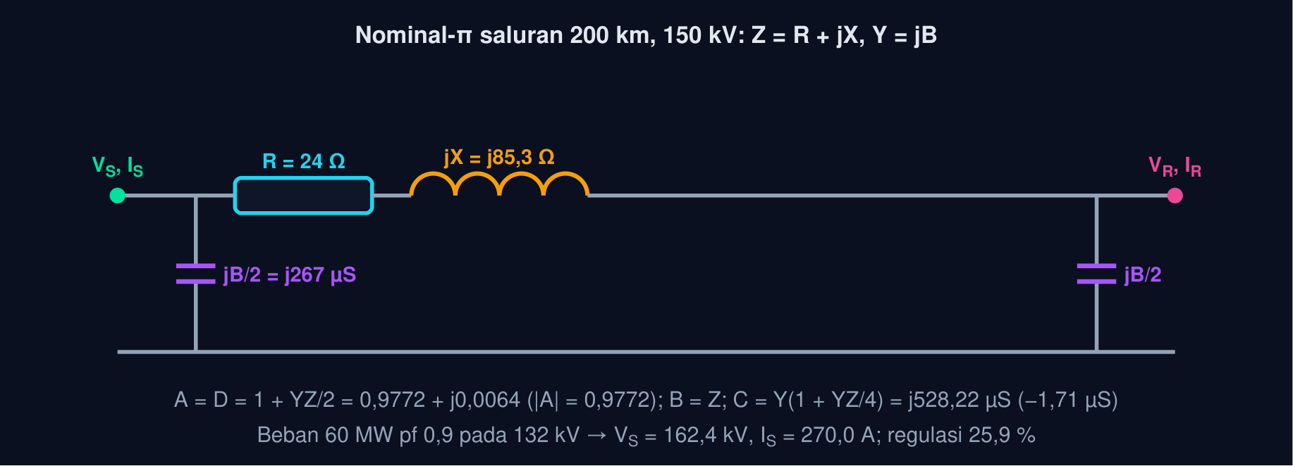
Gambar 3 — Model nominal-π dan konstanta ABCD-nya. Saluran 200 km, 150 kV: seluruh impedansi seri di tengah, separuh admitansi shunt di tiap ujung. Konstanta A = 0,9772 (kurang dari satu) dan C mengandung suku YZ/4 yang muncul dari kapasitor ujung kirim.
Nominal-π: Persamaan Ujung Kirim
V_{S} = (1 + YZ/2)V_{R} + Z I_{R}, I_{S} = Y(1 + YZ/4)V_{R} + (1 + YZ/2)I_{R} (5)
Saluran contoh: Z = 24 + j85,3 Ω, Y = j534,3 µS; beban 60 MW pf 0,9 pada 132 kV: I_{R} = 291,6∠−25,8° A; V_{S} = 162,37 kV, I_{S} = 270,0 A (lebih kecil daripada I_{R} karena kapasitor memasok sebagian arus reaktif); regulasi 25,87 %.
📐 Persamaan (5) — Nominal-π adalah kompromi antara ketelitian dan kesederhanaan: ia mengumpulkan kapasitansi yang sebenarnya tersebar ke dua titik. Untuk saluran ≤ 250 km kesalahannya di bawah 1 %; di atas itu dipakai π-ekuivalen dengan parameter terkoreksi (Bagian 05). Nominal-T (Z dibagi dua, Y di tengah) setara secara ketelitian tetapi kurang praktis karena menambah simpul.
• Z, Y: Impedansi seri dan admitansi shunt total (Ω, S)
• V_{R}, I_{R}: Fasor ujung terima per fasa
• V_{S}, I_{S}: Fasor ujung kirim per fasa
• Pendek: Y = 0: Di bawah ±80 km, A = D = 1, B = Z, C = 0: V_{S} = V_{R} + Z·I_{R} (Modul 6). Kesalahan mengabaikan Y pada 80 km, 150 kV: ± 0,3 %.
• Menengah: Y terkumpul: 80–250 km: nominal-π; kapasitor ujung terima menambah arus mendahului sebesar jB/2·V_{R}, mengurangi arus reaktif yang lewat Z.
• Panjang: tersebar: > 250 km: nominal-π dengan Z′ dan Y′ terkoreksi dari cosh/sinh (Bagian 05); untuk 500 km kesalahan nominal-π mencapai 3–5 %.
• Kompleks: Semua suku kompleks: A tidak lagi nyata bila R ≠ 0 (bagian khayal BR/2). Python complex menangani ini tanpa rumus terpisah.
• Kebalikannya: Dari V_{S} dan I_{S} ke ujung terima: V_{R} = D·V_{S} − B·I_{S}, I_{R} = −C·V_{S} + A·I_{S} (matriks balik, memakai AD − BC = 1). VR = DVS − BIS
• Regulasi & Efisiensi: V_{R,nl} = |V_{S}|/|A|; P_{S} = 3 Re(V_{S} I_{S}*); η = P_{R}/P_{S}. Semua besaran Modul 6 langsung tersedia dari ABCD.
Tabel 3. Model saluran contoh (200 km): A, B (Ω), C (µS), VS (kV) beban 60 MW, IS (A).
Model saluran contoh (200 km) | A | B (Ω) | C (µS) | V_{S} (kV) beban 60 MW | I_{S} (A)
Pendek (Y = 0) | 1 | 24 + j85,3 | 0 | 165,13 | 291,6
Nominal-π | 0,9772 + j0,0064 | 24 + j85,3 | j528,22 | 162,37 | 270,0
Parameter tersebar | 0,9773 + j0,0064 | 23,6 + j84,8 | — | 162,04 | —

💡 Membaca Tabel di Atas: pada 200 km, nominal-π dan parameter tersebar memberi V_{S} yang berbeda hanya 0,32 kV, sedangkan model pendek menyimpang lebih dari 2 kV karena mengabaikan arus pengisian. Soal C6–C8 dan C12 memakai Persamaan (5).
KONSTANTA ABCD
DAN KASKADE ELEMEN
Empat bilangan kompleks cukup untuk mewakili saluran apa pun, dan bentuk yang sama mewakili transformator, reaktor, dan kompensator; elemen-elemen yang dirangkai seri cukup dikalikan matriksnya. Persamaan (6) mendefinisikan konstanta rangkaian umum beserta pemeriksaan wajibnya, dan Gambar 4 memperlihatkan kaskadenya.
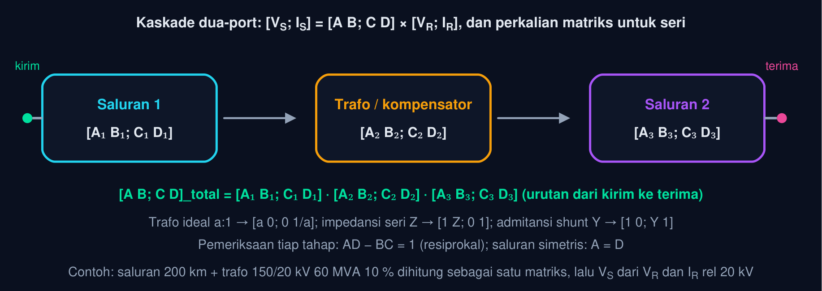
Gambar 4 — Konstanta ABCD dan kaskade elemen sistem. Setiap elemen dua-port (saluran, trafo, kompensator) diwakili matriks 2×2; elemen yang dirangkai seri diwakili perkalian matriksnya dalam urutan dari ujung kirim ke ujung terima. Pemeriksaan AD − BC = 1 berlaku pada tiap matriks dan hasil kalinya.
Konstanta Rangkaian Umum dan Kaskade
[V_{S}; I_{S}] = [A B; C D][V_{R}; I_{R}], AD − BC = 1, [A B; C D]_{tot} = Π_{k} [A_{k} B_{k}; C_{k} D_{k}] (6)
Nominal-π contoh: A = D = 0,9772 + j0,0064, B = 24 + j85,3 Ω, C = j528,22 µS; AD − BC = 1,00000 + j0,000000 ✓. Trafo 150/20 kV (a = 7,5) di ujung terima dengan reaktansi 20 Ω (sisi 150 kV): [A B; C D]_{trafo} = [1 j20; 0 1]·[a 0; 0 1/a].
📐 Persamaan (6) — ABCD adalah 'bahasa antar-modul' sistem tenaga: saluran, trafo, reaktor, kapasitor seri, dan bahkan generator Thevenin ditulis dalam bentuk yang sama, lalu jalur dari pembangkit ke beban dihitung sebagai satu perkalian matriks. Elemen dasar: impedansi seri Z → [1 Z; 0 1], admitansi shunt Y → [1 0; Y 1], trafo ideal a:1 → [a 0; 0 1/a]. Dua saluran paralel digabung dengan rumus khusus (bukan perkalian).
• A: Perbandingan tegangan tanpa beban (tanpa satuan)
• B: Impedansi transfer, VS/IR saat VR = 0 (Ω)
• C: Admitansi transfer, IS/VR saat IR = 0 (S)
• D: Perbandingan arus hubung singkat (tanpa satuan)
• Makna Fisik: A = V_{S}/V_{R} tanpa beban (Ferranti bila |A| < 1); B = V_{S}/I_{R} saat terima dihubung singkat (impedansi hubung singkat); C = I_{S}/V_{R} tanpa beban (arus pengisian).
• Resiprokal: AD − BC = 1 untuk jaringan pasif dua arah; pelanggaran kecil berarti salah hitung atau parameter yang tidak simetris. AD − BC = 1
• Simetris: Saluran seragam: A = D. Saluran + trafo di satu ujung: A ≠ D, dan itu wajar.
• Paralel: Dua dua-port paralel: A = (A₁B₂ + A₂B₁)/(B₁ + B₂), B = B₁B₂/(B₁ + B₂), dst.; dipakai untuk saluran dua sirkit.
• Program: Program aliran daya tidak memakai ABCD melainkan matriks admitansi rel Y_{bus}, tetapi π-ekuivalen tiap saluran diturunkan dari ABCD-nya.
• Ke Modul Berikut: Kompensasi distribusi (Modul 10) dan aliran daya (Modul 14) memakai π-ekuivalen ini sebagai blok bangunan.
Tabel 4. Elemen dua-port: A, B, C, D.
Elemen dua-port | A | B | C | D
Impedansi seri Z | 1 | Z | 0 | 1
Admitansi shunt Y | 1 | 0 | Y | 1
Trafo ideal a:1 (kirim:terima) | a | 0 | 0 | 1/a
Saluran pendek | 1 | Z | 0 | 1
Nominal-π | 1 + YZ/2 | Z | Y(1 + YZ/4) | 1 + YZ/2
Parameter tersebar | cosh γℓ | Z_{c} sinh γℓ | sinh γℓ / Z_{c} | cosh γℓ

📊 Cara Membaca Tabel di Atas: nominal-π adalah deret Taylor orde rendah dari baris terakhir: cosh γℓ ≈ 1 + (γℓ)²/2 = 1 + YZ/2, sinh γℓ ≈ γℓ → Z_{c} γℓ = Z. Kaskade dua saluran nominal-π tidak sama dengan nominal-π saluran gabungan, satu lagi tanda bahwa model terkumpul hanyalah pendekatan. Soal C6 dan C8 memakai Persamaan (6).
SALURAN PANJANG:
Γ, Z_{C}, DAN FUNGSI HIPERBOLIK
Di atas ± 250 km, kapasitansi dan induktansi yang tersebar sepanjang saluran tidak lagi boleh dikumpulkan di ujung: tegangan dan arus berperilaku sebagai gelombang. Persamaan (7) memperkenalkan konstanta propagasi dan impedansi karakteristik, dan Persamaan (8) memberi konstanta ABCD eksak beserta π-ekuivalen yang menggantikan nominal-π; Gambar 5 memperlihatkan seberapa jauh nominal-π menyimpang.
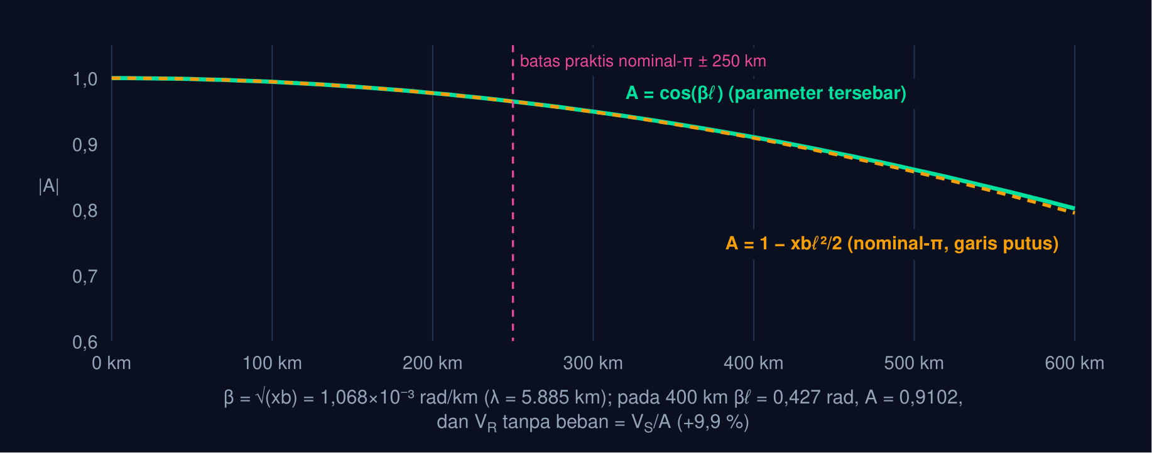
Gambar 5 — Konstanta A terhadap panjang saluran: nominal-π vs parameter tersebar. Untuk parameter contoh (β = 1,068×10⁻³ rad/km) nominal-π mengikuti kurva cos(βℓ) dengan baik sampai ± 250 km, lalu makin menyimpang; pada 400 km A = 0,9102 sehingga tegangan tanpa beban naik 9,9 %.
Saluran Panjang: Konstanta Propagasi dan Impedansi Karakteristik
γ = √zy = α + jβ (per km), Z_{c} = √(z/y), tanpa rugi: β = ω√LC, Z_{c} = √(L/C), v = 1/√LC, λ = 2π/β (7)
Saluran contoh (tanpa rugi): β = √(0,4267×2,672×10⁻⁶) = 1,0677×10⁻³ rad/km, Z_{c} = √(0,4267/2,672×10⁻⁶) = 399,7 Ω, λ = 2π/β = 5.885 km, v = λf = 294×10³ km/s. Dengan R = 0,12 Ω/km: γ = 0,1487×10⁻³ + j1,0780×10⁻³ per km, Z_{c} = 403,5 − j55,7 Ω.
📐 Persamaan (7) — Pada saluran panjang tegangan dan arus adalah gelombang: sebagian merambat ke ujung terima, sebagian dipantulkan, dan jumlahnya membentuk pola berdiri sepanjang saluran. β menyatakan pergeseran fasa per km (± 6° per 100 km pada 50 Hz), α redaman per km, dan Z_{c} perbandingan tegangan–arus gelombang berjalan (sama dengan impedansi surja Modul 6 untuk kasus tanpa rugi). Panjang gelombang ± 6000 km berarti saluran 300 km sudah 1/20 gelombang, cukup untuk membuat model terkumpul menyimpang.
• γ: Konstanta propagasi (per km)
• α, β: Konstanta redaman (Np/km) dan fasa (rad/km)
• Z_{c}: Impedansi karakteristik (Ω)
• λ, v: Panjang gelombang (km) dan kecepatan rambat (km/s)
ABCD Saluran Panjang dan π-Ekuivalen
A = D = cosh γℓ, B = Z_{c} sinh γℓ, C = ( sinh γℓ)/Z_{c}; Z' = Z_{c} sinh γℓ, Y'/2 = ( tanh (γℓ/2))/Z_{c} (8)
Tanpa rugi, cosh(jβℓ) = cos βℓ dan sinh(jβℓ) = j sin βℓ. Saluran 400 km: βℓ = 0,4271 rad, A = cos βℓ = 0,9102, Z' = jZ_{c} sin βℓ = j165,6 Ω (nominal xℓ = 170,7 Ω), Y'/2 = j tan (βℓ/2)/Z_{c} = j542,6 µS (nominal bℓ/2 = 534,3 µS). π-ekuivalen adalah nominal-π dengan Z dan Y yang 'dikoreksi' sehingga tepat pada frekuensi dasar.
📐 Persamaan (8) — Fungsi hiperbolik dengan argumen kompleks dihitung mudah oleh Python (cmath). Dalam praktik, program memakai π-ekuivalen ini untuk setiap saluran, panjang atau pendek, sehingga satu rumus melayani semua; koreksinya kecil (< 1 %) untuk saluran pendek dan penting untuk saluran 500 kV ratusan kilometer.
• Z', Y': Impedansi seri dan admitansi shunt π-ekuivalen
• ℓ: Panjang saluran (km)
• Gelombang Berdiri: V(x) = V_{R} cos βx + jZ_{c} I_{R} sin βx: kombinasi gelombang maju dan pantul; bentuknya tergantung beban (Bagian 06).
• Redaman α: R kecil memberi α ≈ r/(2Z_{c}) ≈ 1,5×10⁻⁴ Np/km: 400 km meredam ± 6 %; pada kabel dan saluran distribusi α jauh lebih besar. α ≈ r/2Zc
• Seperempat Gelombang: ℓ = λ/4 ≈ 1500 km: cos βℓ = 0, A = 0, tegangan terima tidak lagi dikendalikan V_{S}; batas praktis saluran AC tanpa kompensasi di bawah ± 600 km.
• Deret: cosh γℓ = 1 + (γℓ)²/2 + (γℓ)⁴/24 + …: dua suku pertama = nominal-π; suku ketiga menjelaskan selisih ± 1 % pada 300 km.
• Frekuensi Lain: γ dan Z_{c} bergantung frekuensi; pada harmonik ke-5 βℓ lima kali lipat dan saluran 300 km sudah 'panjang'. Studi harmonik memakai model tersebar.
• Surja: Untuk surja petir (µs) frekuensi efektif ratusan kHz: setiap saluran 'panjang'; itulah wilayah gelombang berjalan Modul 6 dengan Z_{c} yang sama.
Tabel 5. Panjang (parameter contoh): βℓ (rad), A tersebar, A nominal-π, Selisih, Ferranti (VR/VS − 1).
Panjang (parameter contoh) | βℓ (rad) | A tersebar | A nominal-π | Selisih | Ferranti (V_{R}/V_{S} − 1)
100 km | 0,1068 | 0,99431 | 0,99430 | -0,00 % | 0,57 %
200 km | 0,2135 | 0,97729 | 0,97720 | -0,01 % | 2,32 %
300 km | 0,3203 | 0,94913 | 0,94870 | -0,05 % | 5,36 %
400 km | 0,4271 | 0,91017 | 0,90880 | -0,15 % | 9,87 %
600 km | 0,6406 | 0,80171 | 0,79479 | -0,86 % | 24,73 %

📊 Cara Membaca Tabel di Atas: selisih nominal-π terhadap model tersebar tumbuh dengan pangkat empat panjang: 0,01 % pada 100 km, 1,4 % pada 600 km. Kolom terakhir adalah efek Ferranti murni dari kapasitansi: 400 km sudah menaikkan tegangan tanpa beban 9 %, alasan reaktor shunt pada SUTET (Modul 6). Soal C9, C13, C14, dan C15 memakai Persamaan (7)–(8).
IMPEDANSI KARAKTERISTIK, SIL,
DAN PROFIL TEGANGAN
Dua bilangan yang lahir dari model saluran panjang, Z_{c} dan SIL, merangkum perilaku sebuah saluran dalam satu kalimat: bebani tepat pada SIL dan tegangannya rata dari ujung ke ujung. Persamaan (9) menurunkan profil tegangan sepanjang saluran dan menjelaskan mengapa kompensasi reaktif Modul 6 diperlukan di kedua sisi SIL; Gambar 6 memperlihatkan profilnya.
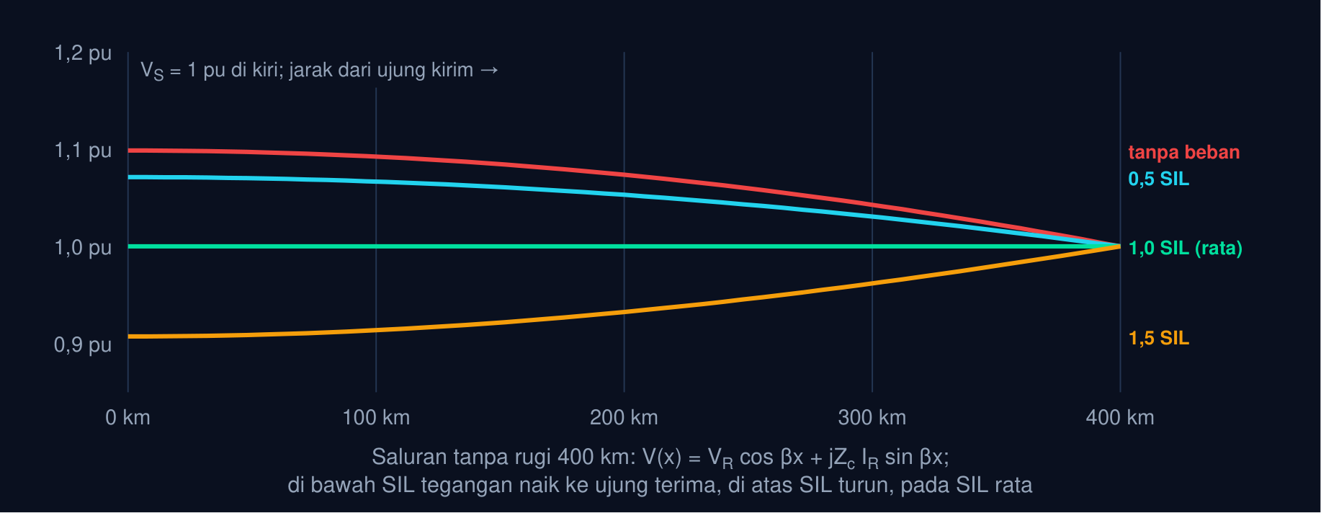
Gambar 6 — Profil tegangan saluran panjang untuk beban di bawah, pada, dan di atas SIL. Saluran tanpa rugi 400 km dengan V_{S} = 1 pu: tanpa beban tegangan ujung terima naik 9,9 %, pada beban = SIL profil rata, dan pada 1,5 SIL tegangan ujung terima jatuh; beban terhadap SIL-lah yang menentukan arah, bukan besar mutlaknya.
Profil Tegangan Saluran Tanpa Rugi dan SIL
V(x) = V_{R} cos βx + jZ_{c} I_{R} sin βx, SIL = V_{L}²/Z_{c}, beban = SIL ⇒ |V(x)| = |V_{R}| forall x (9)
Saluran contoh: SIL = 150²/400 = 56,3 MW (500 kV dengan berkas 4, Z_{c} ≈ 240 Ω: ± 1040 MW). Pada beban resistif tepat SIL, Z_{c} I_{R} = V_{R} sehingga |V(x)| = |V_{R}|√( cos ²βx + sin ²βx) = |V_{R}|: tidak ada jatuh maupun kenaikan tegangan sepanjang saluran, dan Q yang dibangkitkan kapasitansi tepat sama dengan yang diserap induktansi di tiap titik.
📐 Persamaan (9) — SIL adalah 'beban alami' saluran: di bawahnya saluran menjadi sumber Q dan tegangan naik (perlu reaktor), di atasnya saluran menyerap Q dan tegangan turun (perlu kapasitor atau kompensasi seri, Modul 6). Saluran pendek dapat dibebani 2–3 SIL (batas termal), saluran 500 km hanya ± 1 SIL (batas tegangan dan kestabilan): kurva St. Clair merangkumnya.
• x: Jarak dari ujung terima (km)
• Z_{c}: Impedansi karakteristik (Ω)
• SIL: Surge impedance loading (W)
• Di Bawah SIL: Malam hari, saluran SUTET hampir kosong: Q kapasitansi berlebih, tegangan ujung naik 5–15 %; reaktor shunt disambung.
• Di Atas SIL: Siang puncak: saluran menyerap Q ∝ I², tegangan ujung turun; kapasitor shunt di gardu beban atau kompensasi seri.
• Tepat SIL: Profil rata dan Q netto nol; operator mengejar keadaan ini dengan menyalakan/mematikan reaktor dan kapasitor mengikuti beban.
• Berkas & SIL: Berkas menurunkan Z_{c}: SIL 500 kV naik dari ± 850 MW (1 konduktor) ke ± 1050 MW (4 konduktor); sekaligus arus pengisian naik.
• Kurva St. Clair: Kemampuan praktis: 3 SIL (50 km) → 2 SIL (150 km) → 1,3 SIL (300 km) → 1 SIL (500 km) → 0,7 SIL (800 km); batas berturut-turut termal, tegangan, kestabilan.
• HVDC: Pada DC tidak ada β maupun Q: tegangan turun linear oleh R saja, dan tidak ada SIL; alasan lain HVDC untuk > 600 km.
Tabel 6. Beban (saluran contoh, 400 km, VS = 1 pu): IR (pu terhadap VR/Zc), VR/VS, Keterangan.
Beban (saluran contoh, 400 km, V_{S} = 1 pu) | I_{R} (pu terhadap V_{R}/Z_{c}) | V_{R}/V_{S} | Keterangan
0.00 SIL | 0,00 | 1,0987 | tegangan naik ke ujung (Ferranti)
0.50 SIL | 0,50 | 1,0713 | tegangan naik ke ujung (Ferranti)
1.00 SIL | 1,00 | 1,0000 | profil rata
1.50 SIL | 1,50 | 0,9074 | tegangan turun ke ujung
2.00 SIL | 2,00 | 0,8125 | tegangan turun ke ujung

💡 Membaca Tabel di Atas: tanpa beban tegangan ujung terima 9 % lebih tinggi daripada kirim, pada 2 SIL 15 % lebih rendah; keduanya melampaui batas ±5 % sehingga saluran 400 km hampir selalu memerlukan kompensasi di kedua keadaan. Soal C10 memakai Persamaan (9).
ANIMASI INTERAKTIF
PEMODELAN SALURAN
Geser jarak fasa, jari-jari, jumlah sub-konduktor, panjang saluran, dan beban, lalu amati parameter per km, konstanta ABCD kedua model, profil tegangan sepanjang saluran, dan SIL. Empat animasi ini memvisualkan Persamaan (1)–(9).
Animasi 1 — Geometri Konduktor → L, C, x, b, dan Z_{c}
Animasi ini dapat dijalankan pada halaman modul interaktif (tautan di awal dokumen); panel di bawah merangkum cara membacanya.
📊 Cara Membaca Animasi 1: Kiri: tiga fasa mendatar dengan GMD dan GMR yang dihitung; kanan: batang L, C, x, dan b per km, dengan Z_{c} dan SIL di readout.
Amati: (1) Menggandakan D hanya menambah L sekitar 10 % (logaritma). (2) Menambah sub-konduktor menurunkan L dan menaikkan C sekaligus: Z_{c} turun, SIL naik. (3) Jari-jari konduktor berpengaruh lebih kecil daripada berkas. Soal C1–C5 dan C11.
Animasi 2 — Konstanta A dan B: Nominal-π vs Parameter Tersebar terhadap Panjang
Animasi ini dapat dijalankan pada halaman modul interaktif (tautan di awal dokumen); panel di bawah merangkum cara membacanya.
📊 Cara Membaca Animasi 2: Atas: A = cos(βℓ) (hijau) vs 1 − xbℓ²/2 (kuning putus-putus); bawah: |B| = Z_{c} sin(βℓ) (biru) vs xℓ (ungu). Garis merah muda adalah panjang yang ditinjau; readout memberi selisih persen keduanya.
Amati: (1) Di bawah 250 km kedua kurva berimpit; di atas 500 km nominal-π terlalu 'pesimis' pada A dan terlalu besar pada B. (2) Menaikkan b (kabel, berkas) membuat penyimpangan muncul pada panjang lebih pendek. (3) Pada ℓ = λ/4 ≈ 1500 km, A → 0. Soal C6, C8, C13, dan C15.
Animasi 3 — Profil Tegangan Saluran Panjang terhadap Beban (kelipatan SIL)
Animasi ini dapat dijalankan pada halaman modul interaktif (tautan di awal dokumen); panel di bawah merangkum cara membacanya.
📊 Cara Membaca Animasi 3: Kurva adalah |V(x)| sepanjang saluran 500 kV tanpa rugi dengan V_{S} dijaga 1 pu; garis merah putus-putus batas ±5 %; titik berjalan menyusuri saluran.
Amati: (1) Atur beban tepat 1,00 SIL: profil rata berapa pun panjangnya. (2) Beban 0 pada 600–800 km: Ferranti melampaui 20 %. (3) Beban 2 SIL: ujung terima jatuh di bawah 0,9 pu, perlu kapasitor. Soal C10 dan C14.
Animasi 4 — Z_{c}, SIL, dan Ferranti untuk Berkas 1–4 Sub-konduktor
Animasi ini dapat dijalankan pada halaman modul interaktif (tautan di awal dokumen); panel di bawah merangkum cara membacanya.
📊 Cara Membaca Animasi 4: Empat batang adalah SIL untuk 1–4 sub-konduktor per fasa (s = 45 cm) pada geometri yang sama; di tiap batang tertulis Z_{c}, x per km, dan kenaikan Ferranti untuk panjang yang dipilih.
Amati: (1) Berkas 4 menaikkan SIL ± 30 % dibanding konduktor tunggal. (2) SIL ∝ V²: 765 kV memberi 2,3 kali SIL 500 kV pada Z_{c} sama. (3) Ferranti hampir tidak bergantung berkas karena β ≈ ω√(LC) hampir tetap (kecepatan cahaya). Soal C9 dan C10.
🔍 Latihan Mandiri: pada Animasi 1 atur D = 6 m, r = 1,09 cm, 1 sub-konduktor dan cocokkan L = 1,3584 mH/km, C = 8,504 nF/km, Z_{c} ≈ 400 Ω dengan Gambar 1; pada Animasi 2 atur x = 0,43, b = 2,67, ℓ = 400 km dan cocokkan A = 0,9102 dengan tabel Bagian 05.
IMPLEMENTASI PYTHON
DI JUPYTER NOTEBOOK
Empat cell berikut mengerjakan seluruh contoh modul ini: parameter dari geometri dan berkas, nominal-π dengan kaskade trafo, saluran panjang dengan fungsi hiperbolik kompleks, dan profil tegangan terhadap beban. Salin satu cell utuh ke Jupyter Notebook (VS Code), jalankan apa adanya lebih dulu, baru ubah parameternya.
📦 Paket yang Diperlukan: numpy, matplotlib, dan cmath bawaan untuk fungsi hiperbolik kompleks. Untuk soal tugas, yang dinilai adalah nilai numerik yang Anda print(); perhatikan satuan (mH/km, nF/km, µS, Ω, kV, MW) dan jumlah desimal yang diminta.
Cell 1 — Parameter Saluran dari Geometri: GMD, GMR, L, C, Berkas
import numpy as np
def parameter(D_m, r_cm, n=1, s_cm=40.0, f=50.0):
"""Susunan mendatar berjarak D; kembalikan L (mH/km), C (nF/km), x (ohm/km), b (uS/km), Zc (ohm)."""
GMD = D_m*np.cbrt(2) # Persamaan 1
GMR, r = 0.7788*r_cm/100, r_cm/100
s = s_cm/100
GMRb = GMR if n == 1 else (n*GMR*s**(n-1))**(1/n) # Persamaan 4
rb = r if n == 1 else (n*r*s**(n-1))**(1/n)
L = 0.2*np.log(GMD/GMRb) # mH/km
C = 0.05563/np.log(GMD/rb)*1000 # nF/km (Persamaan 3)
x, b = 2*np.pi*f*L/1000, 2*np.pi*f*C*1e-9*1e6 # ohm/km, uS/km
return dict(GMD=GMD, GMRb=GMRb*100, rb=rb*100, L=L, C=C, x=x, b=b, Zc=np.sqrt(x/(b*1e-6)))
for n in [1, 2, 4]:
p = parameter(6.0, 1.09, n)
print(f"berkas {n}: GMD = {p['GMD']:.3f} m, GMR_b = {p['GMRb']:.3f} cm, L = {p['L']:.4f} mH/km, C = {p['C']:.3f} nF/km, x = {p['x']:.4f} ohm/km, b = {p['b']:.3f} uS/km, Zc = {p['Zc']:.1f} ohm, SIL150 = {150**2/p['Zc']:.1f} MW")
Cell 2 — Nominal-π dan Konstanta ABCD: V_{S}, I_{S}, Regulasi, Efisiensi
import numpy as np, cmath
r_ac, x, b, L = 0.12, 0.4267, 2.672e-6, 200.0
Z, Y = (r_ac + 1j*x)*L, 1j*b*L
A = 1 + Y*Z/2; B = Z; C = Y*(1 + Y*Z/4); D = A # Persamaan 5–6
print(f"A = {A:.5f}, B = {B:.2f} ohm, C = {C*1e6:.3f} uS; AD - BC = {A*D - B*C:.6f}")
VLL, P, pf = 132e3, 60e6, 0.9
V_R = VLL/np.sqrt(3) + 0j
I_R = P/(3*abs(V_R)*pf)*cmath.exp(-1j*np.arccos(pf))
V_S = A*V_R + B*I_R; I_S = C*V_R + D*I_R
P_S = 3*(V_S*np.conj(I_S)).real
print(f"V_S = {abs(V_S)*np.sqrt(3)/1e3:.3f} kV LL (delta {np.degrees(cmath.phase(V_S)):.2f} deg), I_S = {abs(I_S):.1f} A")
print(f"regulasi = {(abs(V_S)/abs(A) - abs(V_R))/abs(V_R)*100:.3f} %, efisiensi = {P/P_S*100:.3f} %")
# kaskade: trafo ideal 150/20 kV (a = 7.5) dengan reaktansi 20 ohm di ujung terima
M_line = np.array([[A, B], [C, D]]); a = 7.5
M_trafo = np.array([[1, 20j], [0, 1]]) @ np.array([[a, 0], [0, 1/a]])
M = M_line @ M_trafo
print(f"ABCD gabungan: A = {M[0,0]:.4f}, B = {M[0,1]:.2f}, C = {M[1,0]*1e6:.2f} uS, D = {M[1,1]:.4f}; AD - BC = {np.linalg.det(M):.5f}")
Cell 3 — Saluran Panjang: γ, Z_{c}, cosh/sinh, π-Ekuivalen, dan Perbandingan dengan Nominal-π
import numpy as np, cmath
r_ac, x, b = 0.12, 0.4267, 2.672e-6
z, y = r_ac + 1j*x, 1j*b
gamma, Zc = cmath.sqrt(z*y), cmath.sqrt(z/y) # Persamaan 7
print(f"gamma = {gamma.real*1e3:.4f}e-3 + j{gamma.imag*1e3:.4f}e-3 /km, Zc = {Zc:.1f} ohm, lambda = {2*np.pi/gamma.imag:.0f} km")
for L in [100, 200, 400, 600]:
gl = gamma*L
A, B_, C = cmath.cosh(gl), Zc*cmath.sinh(gl), cmath.sinh(gl)/Zc # Persamaan 8
Zpi, Ypi = z*L, y*L
A_pi = 1 + Ypi*Zpi/2
Zeq, Yeq2 = Zc*cmath.sinh(gl), cmath.tanh(gl/2)/Zc
print(f"{L:4d} km: A = {abs(A):.5f} (nominal {abs(A_pi):.5f}), |B| = {abs(B_):.2f} (nominal {abs(Zpi):.2f}) ohm, Z' = {Zeq:.2f}, Y'/2 = {Yeq2*1e6:.2f} uS, Ferranti = {(1/abs(A) - 1)*100:.2f} %")
Cell 4 — Profil Tegangan Saluran Tanpa Rugi terhadap Beban (× SIL)
import numpy as np
import matplotlib.pyplot as plt
x, b, L, VLL = 0.4267, 2.672e-6, 400.0, 500.0
beta, Zc = np.sqrt(x*b), np.sqrt(x/b)
SIL = VLL**2/Zc
print(f"beta = {beta*1e3:.4f}e-3 rad/km, Zc = {Zc:.1f} ohm, SIL = {SIL:.1f} MW, beta*L = {beta*L:.4f} rad")
xk = np.linspace(0, L, 200) # jarak dari ujung terima
plt.figure(figsize=(8, 4))
for rasio in [0, 0.5, 1.0, 1.5, 2.0]:
I_R = rasio/Zc # pu terhadap V_R = 1
V = np.abs(np.cos(beta*xk) + 1j*Zc*I_R*np.sin(beta*xk)) # Persamaan 9
V = V/V[-1] # normalisasi V_S = 1 pu
print(f"beban {rasio:.1f} SIL: V_R/V_S = {V[0]:.4f}")
plt.plot(L - xk, V, label=f'{rasio:.1f} SIL')
plt.axhline(1.05, ls=':', color='r'); plt.axhline(0.95, ls=':', color='r')
plt.xlabel('jarak dari ujung kirim (km)'); plt.ylabel('|V| (pu)'); plt.legend(); plt.grid(True); plt.title('Profil tegangan saluran tanpa rugi'); plt.show()
💡 Sebelum Mengerjakan Tugas: jalankan keempat cell dan cocokkan dengan Bagian 01–06: L = 1,3584 mH/km, C = 8,504 nF/km, V_{S} nominal-π 162,37 kV, A(400 km) = 0,9102, dan SIL 150 kV 56,3 MW. Cell 1–4 memuat pola penyelesaian soal Hard C11–C15; ubah angkanya sesuai soal Anda, jangan hanya menyalin.
TUGAS MODUL
Tugas Modul 9 dikerjakan pada halaman modul interaktif dan dinilai otomatis oleh server: 10 soal pilihan ganda (1 poin), 10 soal komputasi mudah (2 poin), dan 5 soal komputasi sulit (4 poin, partial credit 0,5). Parameter soal komputasi diturunkan dari dua digit terakhir NIM sehingga angka tiap mahasiswa berbeda. Berikut butir pilihan ganda dan cakupan soal komputasinya.
Bagian A — Pilihan Ganda
1. Dalam rumus induktansi saluran, GMR (jari-jari rata-rata geometris, ≈ 0,7788 r untuk konduktor pejal) dipakai karena...
• (A) Ia sama dengan jari-jari luar konduktor
• (B) Ia memasukkan efek kulit
• (C) Ia memasukkan fluks magnet di dalam konduktor ke dalam perhitungan induktansi
• (D) Ia memperhitungkan jarak ke tanah
2. Tujuan transposisi saluran tiga fasa adalah...
• (A) Menyamakan induktansi dan kapasitansi rata-rata ketiga fasa sepanjang saluran
• (B) Mengurangi andongan konduktor
• (C) Menaikkan tegangan kritis korona
• (D) Menurunkan resistansi konduktor
3. Rumus kapasitansi fasa–netral C = 2πε₀/ln (GMD/r) memakai...
• (A) GMR konduktor, sama seperti induktansi
• (B) Jarak konduktor ke tanah
• (C) Diameter berkas
• (D) Jari-jari luar konduktor r, karena muatan berada di permukaan
4. Konduktor berkas (bundle) pada saluran tegangan ekstra tinggi menyebabkan...
• (A) Induktansi naik dan kapasitansi turun
• (B) Induktansi turun dan kapasitansi naik, sehingga Z_{c} turun dan SIL naik
• (C) Keduanya tidak berubah, hanya ampacity naik
• (D) Resistansi naik karena jumlah konduktor bertambah
5. Pada model nominal-π, admitansi shunt saluran ditempatkan...
• (A) Seluruhnya di ujung kirim
• (B) Seluruhnya di tengah saluran
• (C) Setengah di ujung kirim dan setengah di ujung terima
• (D) Tersebar merata sepanjang saluran
6. Untuk jaringan dua-port pasif dan resiprokal seperti saluran transmisi berlaku...
• (A) AD − BC = 1
• (B) A + D = 1
• (C) AB = CD
• (D) A = C
7. Impedansi karakteristik saluran udara umumnya bernilai...
• (A) 10–20 Ω
• (B) 1–5 kΩ
• (C) 5–10 Ω seperti kabel
• (D) 250–400 Ω, dan SIL = V²/Z_{c}
8. Konstanta A saluran panjang menurut model parameter tersebar adalah...
• (A) A = 1 + YZ
• (B) A = cosh γℓ, yang magnitudonya kurang dari satu sehingga timbul efek Ferranti
• (C) A = Z_{c} sinh γℓ
• (D) A = e^{γℓ}
9. Konstanta propagasi γ = √zy = α + jβ; untuk saluran udara 50 Hz, β kira-kira...
• (A) 1 rad/km
• (B) 0,1 rad/km
• (C) 1,06×10⁻³ rad/km, setara panjang gelombang ± 6000 km
• (D) 10⁻⁶ rad/km
10. Memperbesar jarak antar-fasa (GMD) pada saluran akan...
• (A) Menaikkan induktansi dan menurunkan kapasitansi
• (B) Menurunkan induktansi dan menaikkan kapasitansi
• (C) Menaikkan keduanya
• (D) Menurunkan keduanya
Bagian B — Komputasi Mudah (Jupyter Notebook)
• C1: Induktansi dari GMD/GMR
• C2: Reaktansi induktif dari L
• C3: Kapasitansi dari GMD/r (nF/km)
• C4: Suseptansi shunt total (µS)
• C5: Induktansi berkas dua
• C6: |A| nominal-π
• C7: Tegangan kirim nominal-π
• C8: |C| nominal-π (µS)
• C9: Impedansi karakteristik √(x/b)
• C10: SIL = V²/Z_{c}
Bagian C — Komputasi Sulit (multi-step)
• C11: X_{L} dari susunan mendatar (GMD, GMR)
• C12: Regulasi tegangan nominal-π (Z kompleks)
• C13: A = cos(βℓ) parameter tersebar
• C14: V_{R} tanpa beban saluran 500 kV (Ferranti)
• C15: |Z′| = Z_{c} sin(βℓ) π-ekuivalen
FORUM DISKUSI
PLN merancang jalur SUTET 500 kV sepanjang 350 km dari pembangkit ke gardu induk pusat beban. Konduktor berkas 4 × ACSR (r = 1,43 cm, jarak sub-konduktor 45 cm) pada susunan mendatar berjarak 12 m; resistansi diabaikan untuk studi tegangan.
Tim perencana meminta tiga hal: parameter saluran dan SIL dari geometri; perilaku saat dienergisasi tanpa beban (batas 525 kV) beserta kebutuhan reaktor; dan tegangan ujung terima pada beban puncak 1.500 MW beserta pilihan kompensasinya.
Sebagai mahasiswa yang baru menyelesaikan Modul 9, Anda diminta menghitung ketiganya dan memberi rekomendasi sebelum rancangan gardu dan kompensasi ditetapkan.
Saluran yang sama menaikkan tegangan saat kosong dan menjatuhkannya saat penuh; keduanya diramalkan oleh empat bilangan yang lahir dari geometri menara. Forum ini mengajak Anda menghitung berapa bilangan itu, seberapa jauh tegangan berayun, dan kompensasi apa yang menjinakkannya.
• Pertanyaan 1: Hitung L, C, Z_{c}, dan SIL jalur 500 kV berkas 4 dari geometri menaranya: berapa beban 'alami' saluran ini?
• Pertanyaan 2: Bandingkan ABCD nominal-π dan parameter tersebar untuk 350 km, lalu hitung tegangan ujung terima tanpa beban: perlukah reaktor?
• Pertanyaan 3: Pada beban puncak 1500 MW (di atas SIL), berapa tegangan ujung terima dan kompensasi apa yang diperlukan?
Jawaban ditulis pada halaman modul interaktif (minimal 30 kata per pertanyaan) dan menjadi syarat kelengkapan modul bersama tugas.
DAFTAR PUSTAKA
A. Arismunandar & S. Kuwahara. Buku Pegangan Teknik Tenaga Listrik Jilid 2: Saluran Transmisi, Cetakan 7. Pradnya Paramita, 2004.
Carson, J. R. (1926). Wave propagation in overhead wires with ground return. Bell System Technical Journal, 5(4), 539–554.
H. Saadat. Power System Analysis, International Edition. McGraw-Hill, 1999.
J. D. Glover, T. J. Overbye & M. S. Sarma. Power System Analysis and Design, Sixth Edition. Cengage Learning, 2017.
J. J. Grainger & W. D. Stevenson, Jr.. Power System Analysis. McGraw-Hill, 1994.
Kundur, P., et al. (2004). Definition and classification of power system stability. IEEE Transactions on Power Systems, 19(3), 1387–1401.
Miller, T. J. E. (1982). Reactive Power Control in Electric Systems. John Wiley & Sons.
R. D. Shultz & R. A. Smith. Introduction to Electric Power Engineering. John Wiley & Sons, 1988.

